Géologie régionale

Richesses géologiques en Vendée, son unité "éclogites – métamorphisme

de haute-pression"

La richesse géologique du département de la Vendée n'est plus à démontrer. Les structures géologiques et les roches que l'on y retrouve, témoignent d'une histoire géologique très riche qui s'étend de l'ère primaire à l'actuel. Nombre de cycles orogéniques sont inscrits dans ces roches et nombre de scientifiques s'y sont penchés pour en comprendre leur histoire. Comme une bibliothèque à ciel ouvert, la Vendée offre à nos regards de géologue, un terrain de jeu extraordinaire, source de curiosité, d'intérêt scientifique, mais également d'exemples pour illustrer nos cours.
Le 5 juin 2021, sous la conduite de Gaston Godard, géologue à l’Institut de Physique du Globe de Paris, le comité de la régionale de Nantes de l’APBG a organisé un week-end de découverte de l’unité "éclogites – métamorphisme de haute-pression" en Vendée. Cet article reprend l'ensemble des observa- tions, des lieux et des explications ayant permis de comprendre et de révéler une partie de la richesse géologique de ce département. Gaston Godard a su faire le trait d'union entre la science dans l'histoire et la science qui se fait de nos jours et nous faire appréhender la grande diversité des éclogites. Aussi, en parallèle des observations et interprétations de terrain, vous retrouverez dans cet article les liens avec l'histoire des sciences et les données récentes qui ont conduit à interpréter les roches vendéennes et à les replacer dans l'histoire de plusieurs cycles orogéniques.

Différenciation magmatique et diversité des éclogites

Un peu d'histoire...
Yvonne Brière était une minéralogiste qui a étudié les éclogites de Vendée. Après une Licence ès-sciences, elle se spécialise en géologie et entre en 1916 au Labo- ratoire de minéralogie du Muséum national d'histoire naturelle d'Alfred Lacroix, pétrographe du Muséum, pour y préparer un travail de pétrographie.
Docteur ès-sciences naturelles en 1920, elle arrive à Madagascar en 1923 en qua- lité de minéralogiste pétrographe, au service des Mines de Madagascar (1923-1933), organise le laboratoire de minéralogie et installe la collection du service des Mines. Elle continue l'œuvre d'A. Lacroix avec les dizaines de prospecteurs qu'il a formés.
En 1930, elle est détachée à l’Exposition coloniale, section des Mines de Mada-

- Mots clés : éclogites, gneiss, pseudomorphose, métamorphisme, cycle orogénique,
- Gaston Godard : géologue à l’Institut de Physique du Globe de Paris.
- Emmanuelle Jalladeau : professeure de SVT au lycée Rosa Parks à la Roche-sur-Yon.
- David Boudeau : professeur de SVT au lycée François Truffaut à Challans.
apbg Biologie Géologie n°3-2021 1

gascar, pour préparer la présentation des produits miniers.
Après plusieurs autres séjours, elle quitte définitivement Madagascar en 1933, après son élection, en 1932, de vice-présidente de la Société française de minéralo- gie et son entrée à l’Académie malgache.
En 1920, sa thèse a porté sur les éclogites de Vendée et du Limousin. Après avoir analysé une trentaine d’échantillons d'éclogites, elle a remarqué que toutes avaient une composition gabbroïque mais avec un certain degré de différenciation magmatique. L’évolution de la composition chimique des éclogites correspondait exactement à la différenciation magmatique d'un gabbro (tholéiitique on dirait au- jourd’hui). De ses conclusions, deux hypothèses peuvent être émises pour expliquer les éclogites :
- soit c’est un magma gabbroïque qui a cristallisé pour une raison particulière en éclogite et non en gabbro ;
- soit c’est un gabbro qui s’est transformé en éclogite.
- L'idée d'Yvonne Brière, en 1920, était que si on a un ensemble de roches qui subit la logique de la différenciation magmatique des gabbros c’est que forcé- ment elle a cristallisé comme gabbros avant d’être éclogites. Or, à l'époque, cela n'était pas admis, on pensait que les éclogites étaient des roches magmatiques et non métamorphiques. On imaginait alors qu’il y avait une stratification de la Terre : la couche gabbroïque (croûte océanique aujourd’hui) puis le manteau su- périeur constitué d'une couche éclogitique dense (plus profond donc plus dense mais de même composition).
Frédéric Beck à la fin 19ème siècle avait fait une analyse comparative des miné- raux d'un gabbro et d'une éclogite. Pour chaque assemblage de composition égale, il avait calculé la densité. Ses conclusions étaient que les minéraux des éclogites étaient en moyenne 12% plus denses que les minéraux des gabbros. Donc si les éclo- gites sont les équivalents de haute pression des gabbros et si la même composition donne des roches différentes alors c’est vraisemblablement le facteur pression donc la profondeur qui en est le responsable ! Il a fallu attendre 1967 que cela soit démon- tré expérimentalement en portant un gabbro à haute pression et que l’on obtienne des éclogites. Gabbros et éclogites ont tous la même composition chimique mais pas minéralogique. La pression responsable de ce "réagencement atomique" correspond à une profondeur de presque une cinquantaine de kilomètres de profondeur.

Différenciation magmatique des gabbros et diversité des éclogites
La différenciation chimique des éclogites est liée à la différenciation au sein de la chambre magmatique à l'origine des différentes roches initiales gabbroïques. La signature chimique de ces roches a été conservée dans les éclogites.
Il y a un diagramme triangulaire discriminant pour les roches gabbroïques : le diagramme AFM, A comme Al2O3, F comme Fe0 et M comme MgO. On peut y pla- cer les différentes roches gabbroïques ainsi que les éclogites associées.

2 apbg Biologie Géologie n° 3-2021

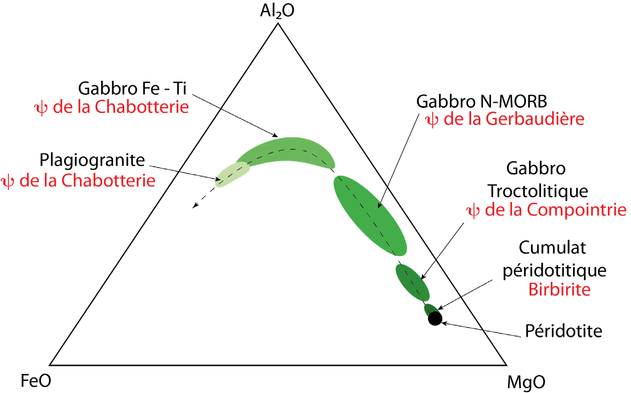
Diagramme AFM : en noir le positionnement chimique des roches gabbroïques initiales, en rouge les roches métamorphiques correspondantes (∴ς = éclogite)
Dans l'ordre de la différenciation magmatique de type tholéiitique (flèche en pointillés) on retrouve du moins différencié au plus différencié :
- les péridotites d'origine (certainement de l'harzburgite avant fusion partielle) très peu riches en Al2O3 et très riches en MgO ;
- les birbirites, avant d’être ce qu’elles sont résultent de cumulats péridotitiques ;
- les éclogites de la Piltière et de la Compointerie dont l’origine serait un gabbro troctolitique. C’est un métagabbro qui contenait beaucoup de plagioclases et des ferro-magnésiens très magnésiens. C’est pour cela que l'éclogite qui en découle est très claire ;
- les éclogites, comme à la Gerbaudière, seraient des métagabbros ou des méta- basaltes de signature de N-MORB, c'est à dire de roches magmatiques de la ride médio-océanique (N comme normal). Cette donnée est obtenue par l'analyse des terres rares. Elles contiennent 1% de titane seulement ;
- les éclogites observées dans les murs de la Chabotterie, riches en titane et pro- portionnellement assez riches en fer (4 à 5% de Titane) seraient issues de gab- bros ferro-titanés ;
- les plagiogranites éclogitisés qui correspondent aux derniers jus très différen- ciés de la chambre magmatique. On les observe également sur les murs de la Chabotterie.
On observe très fréquemment dans les ophiolites, et sans doute dans la croûte océanique actuelle, une telle différenciation dans les roches gabbroïques au sens large.
Il n’y a pas que les éléments du diagramme AFM qui sont discriminants, il y en a d’autres : le chrome, le nickel. Par exemple, dans les birbirites, il y a de la fuchsite chromifère. C’est aussi pour ça que les roches de la Compointerie sont anormalement riches en chrome et nickel. D'autre part, on retrouve des sulfures dans les éclogites

apbg Biologie Géologie n°3-2021 3

de la Gerbaudière sous la forme de calcopyrite et de pyrrhotite essentiellement. En revanche, dans les éclogites de la Piltière et de la Compointerie, on voit apparaître de la pentlandite (qu’on n’a pas dans les autres éclogites) qui est un sulfure de nickel présent car le gabbro troctolitique originel était assez riche en nickel.
Les terres rares ont aussi une très belle signature assez typique de cette différen- ciation magmatique. En effet, les terres rares ont cette propriété de conserver une mémoire bien plus que d’autres éléments car ce sont des éléments très lourds qui voyagent peu, ils sont inertes. Si on a un spectre de terres rares particulier dans le gabbro originel, il a toutes les chances d’être conservé dans les éclogites sans beau- coup de modifications.
Ainsi effectivement, dans les éclogites magnésiennes de la Piltière et de la Com- pointerie, il y a une teneur relativement faible en terres rares qui s'enrichit avec la différenciation magmatique. Surtout, il y a une terre rare particulière, l’europium (Eu) qui fluctue autour d'anomalies positives de temps en temps ou négatives dans d’autre cas. Dès lors que l’on a des roches riches en plagioclases (comme le gabbro troctolitique à l'origine des éclogites de la Piltière), il y a une tendance à avoir une anomalie positive en europium. Au contraire si la différenciation magmatique a déjà extrait beaucoup de plagioclases, il y a un "déficit" d'europium dans le magma rési- duel et donc une anomalie négative, c'est ce que l'on observe cette fois-ci dans les éclogites de la Gerbaudière.
L'europium est un excellent critère pour distinguer les anciens cumulats des roches magmatiques normales non cumulatives. Cette signature se retrouve dans les éclogites.
On retrouve préservé dans les compositions chimiques des éclogites toutes ces signatures (en chrome, nickel, terres rares...), caractéristiques de la différentiation magmatique d'une une série normale gabbroïque tholéiitique.
Il y a en revanche quelque chose qui ne manifeste aucune tendance cohérente dans les éclogites : ce sont les alcalins : K, Na, Rb, etc. et à moindre degré les alca- lino-terreux. Étant des éléments très mobiles lors du métamorphisme (contrairement aux terres rares) on s'y intéresse peu pour mettre en évidence une différenciation magmatique.
En conclusion, on retrouve dans les éclogites de la région tous les termes de différenciation gabbroïque qu’on retrouve dans une croûte océanique. C’est ce qui a fait dire dans les années 74 à Montagny et Allègre que les éclogites de Vendée déri- vaient d’une lithosphère océanique subductée. Au vu des arguments que l’on a, c’est toujours valable ; on y retrouve une signature de N-MORB dans 90% des éclogites vendéennes.

Un dernier point pour évaluer la teneur en ferro-magnésiens d'une éclogite
Dans tous les minéraux ferro-magnésiens, le magnésium et le fer se substituent très facilement (il y a les pôles ferreux et magnésiens). On peut ainsi distinguer les grenats almandins riches en fer des grenats pyropes riches en magnésium. C'est la même chose pour l’omphacite, il y a l’omphacite magnésienne et ferreuse. D’une manière très générale, quand un minéral est très riche en fer, il est très coloré. C'est nettement moins vrai pour le magnésium.

4 apbg Biologie Géologie n° 3-2021

Ainsi, quand on verra un grenat bien rouge, c’est qu’il est riche en fer ; cela signi- fie qu'on va vers le pôle Fe2O ou une omphacite bien verte, d’un vert bien prononcé. En revanche, Si on a une omphacite bien claire comme à la Piltière, c’est qu’on va vers le pôle MgO.

Les différents arrêts / la diversité des éclogites

Les éclogites (N-MORB) de la Gerbaudière

La carrière de la Gerbaudière depuis le belvédère
Le belvédère permet d’avoir une vue générale mais aussi sur le fond de la car- rière.

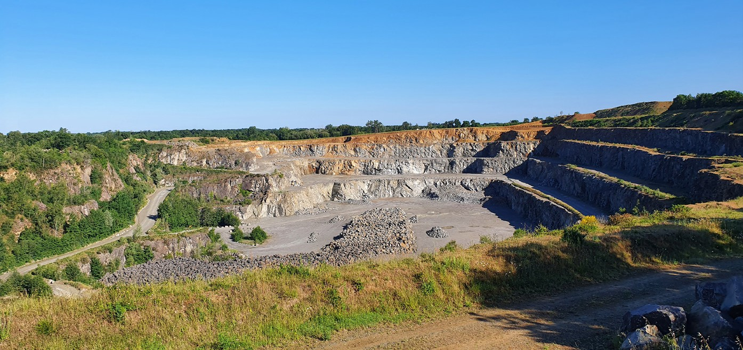
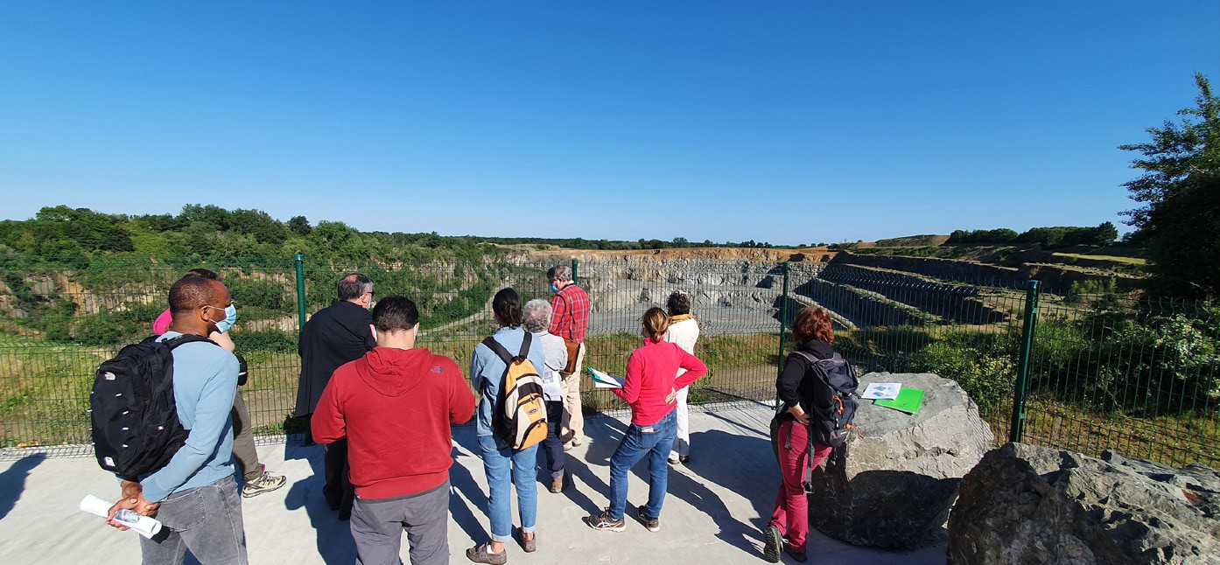
Vues sur la carrière depuis le belvédère

apbg Biologie Géologie n°3-2021 5

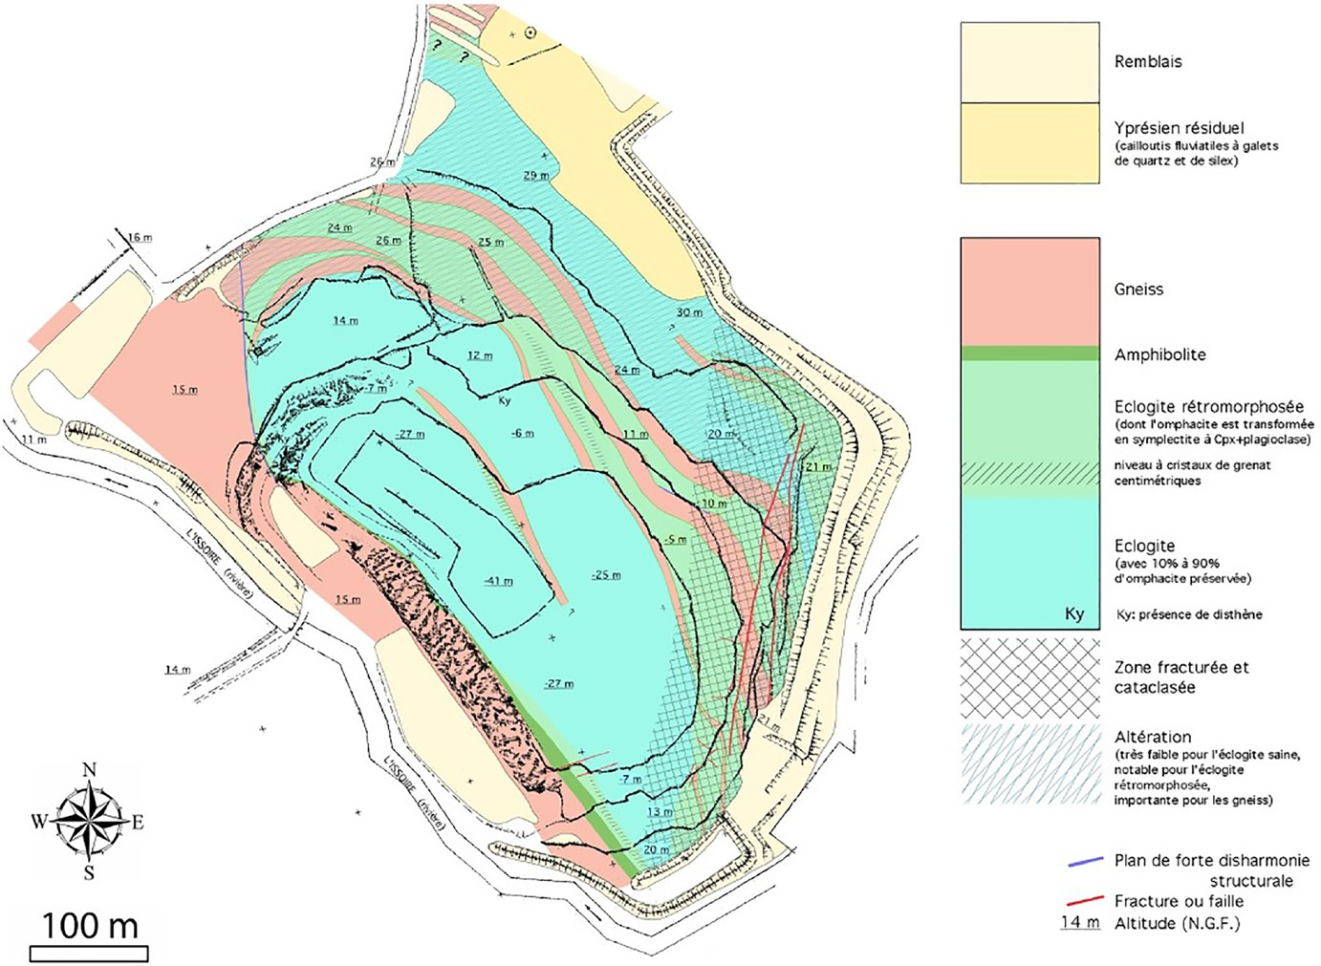
Carte géologique de la carrière de la Gerbaudière : carte levée en avril 1999 [GODARD, 2001]
Au niveau du côté gauche de la carrière, la partie n’est plus en exploitation de- puis très longtemps, car ce n'est plus de l'éclogite.
Les éclogites (en bleu et en vert sur la carte) forment une grosse lentille qui se prolonge encore un peu dans les champs puis de l’autre côté de la route. Elle est décalée par des failles. Cette lentille fait 8 km de long, ce qui est assez notable.
Dans la carrière, un figuré correspondant à une zone cataclasée due aux failles : les roches y sont très fracturées. Le fond de la carrière se trouve à 41 m sous le niveau de la mer.
Les paliers supérieurs de la carrière correspondent à une pellicule de sédiments éocène. Ces derniers ont été datés par des pollens à l'Ilerdien – Cuisien (= base du Lutétien). On y retrouve énormément de cailloutis qui tapissent les langues de Bouaine, une grande surface plane d'âge Éocène contenant des sédiments. Ces sédi- ments ont été déposés par un paléo-fleuve que l’on peut suivre depuis Poitiers et qui s'élargissait à partir de Montaigu en un énorme delta : le fleuve Yprésien. Cette surface-là était à 10 m au-dessus du niveau du belvédère. Cette surface a altéré les roches sous-jacentes sur une dizaine de mètres d’épaisseur, c’est pourquoi les paliers supérieurs de la carrière sont brunâtres. Cette altération est le résultat d'un climat tropical qui régnait à l’Éocène. Les éclogites ne contenant pas de feldspaths contrai- rement aux gneiss ont quant à elles bien résisté à cette altération.
On observe une symétrie dans les gneiss et les éclogites de part et d’autre sur la carte donc c’est peut-être dû à un pli assez aigu même s'il n’est pas évident d’en voir la charnière. Au nord, il y a un autre pli à l’intérieur du boudin.

6 apbg Biologie Géologie n° 3-2021

Le détail des blocs de roches déposés au niveau du Belvédère
Il s’agit d’éclogites dans lesquelles on observe des grenats dans une matrice verte et des amphiboles noires liées à leur rétromorphose. Un rubanement est également visible lié à une déformation et à une composition (+- riche en grenats). On peut parler de rubanement compositionnel puisqu’on voit des zones plus riches en petits grenats ou en amphibolites plus tardives.
Ce rubanement antérieur au métamorphisme est parallélisé à la foliation, les plis sont donc isoclinaux ce qui est normal dans la catazone (haute pression) : la foliation replisse des structures préexistantes qui vont être parallèles à la foliation (parallèle au plan d’aplatissement). Cette structure très fréquente dans les éclogites.

L'exploitation de la carrière de la Gerbaudière
C’est un site d’éclogite à grenats, le seul qui existe en France. L’extraction de matériaux est faite pour faire du béton, des constructions, enrober les routes pour les sites couches.
Les granulats constituent la deuxième ressource la plus consommée après l'eau sur Terre ; il y en a partout. La consommation d'un français est de 7 tonnes par per- sonne. Le site sort à peu près 500 000 tonnes de matériaux par an.
L’extraction doit être faite en respectant les contraintes environnementales : bruit, poussières, vibrations, eau. Globalement, il y a peu d’ouvertures de carrières sur le territoire même si dans les départements 44 et 85 il y en a beaucoup. Il y a plusieurs régions où il n’y a plus de carrière. Cela pose d'ailleurs un problème écolo- gique énorme puisqu'il faut faire venir les matériaux de plus en plus loin.
L’exploitation de la Gerbaudière date de 1950 et l’installation actuelle date de 1978. Depuis 1980, l’exploitation s’est faite de manière beaucoup plus intensive. Il y a encore au moins 20 ans d’exploitation car l’approfondissement est encore possible.
La densité importante des éclogites est seulement intéressante pour les chantiers d’enrochement, en mer par exemple pour les digues : d=3,3 pour une éclogite bien préservée contre un granite 2,3. L’éclogite extraite a servi pour les ports de Calais (des Sables à Calais en bateau), de Port-Bourgenay, et les digues de Noirmoutier (la carrière a été réquisitionnée pendant plusieurs jours pour colmater une brèche sur l’île en 1978). La densité d’une éclogite est telle que dans l'eau cela correspond à une densité efficace de 2,3 alors que pour un granite c’est moitié moins. Donc pour que des vagues bougent un bloc d’éclogite il faut énormément d'énergie.
Les cartes géologiques de la carrière ont été faites pour répondre à la demande des densités désirées. En fonction de la densité demandée, des mélanges de pana- chage de gneiss et éclogites sont faits.

L'encaissant gneissique, très déformé
Dans ces gneiss, on y observe des quartz, des feldspaths, des micas (blancs sur- tout) le tout assez rétromorphosé et assez réajusté tardivement près de la surface donc on y voit de la chlorite et parfois de la biotite.
Il s’agit plutôt paragneiss ou de métapélites, mais il est difficile de bien l’obser- ver car c’est extrêmement déformé.

apbg Biologie Géologie n°3-2021 7

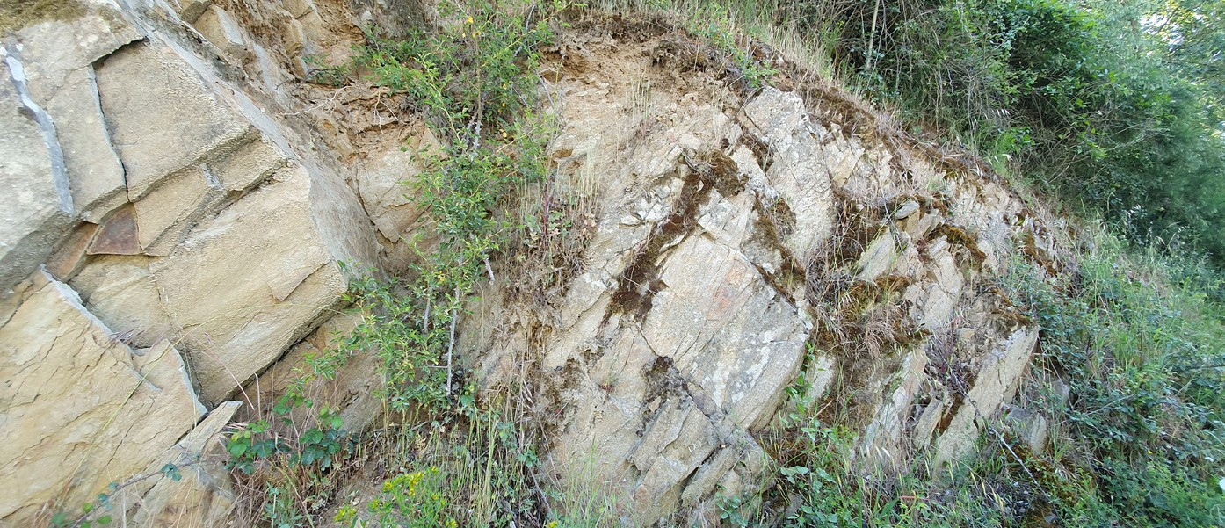
Affleurement de l'encaissant gneissique

Des rétromorphoses dans les éclogites
Entre les éclogites et les gneiss, existe une zone d’amphibolites. Il s'agit d'une rétromorphose d’éclogite en amphibolite (amphiboles et plagioclases), une roche noire. L'exhumation de l'éclogite (baisse de pression) accompagnée d'une circulation d'eau dans les zones fragilisées (comme un contact avec des gneiss ou une faille) permet cette rétromorphose. L'eau existe dans les micas des gneiss de l’encaissant et elle est très mobile. On retrouve toujours des amphibolites au contact gneiss et éclogites, parfois sur 30 cm ou 2 -3 m d’épaisseur.
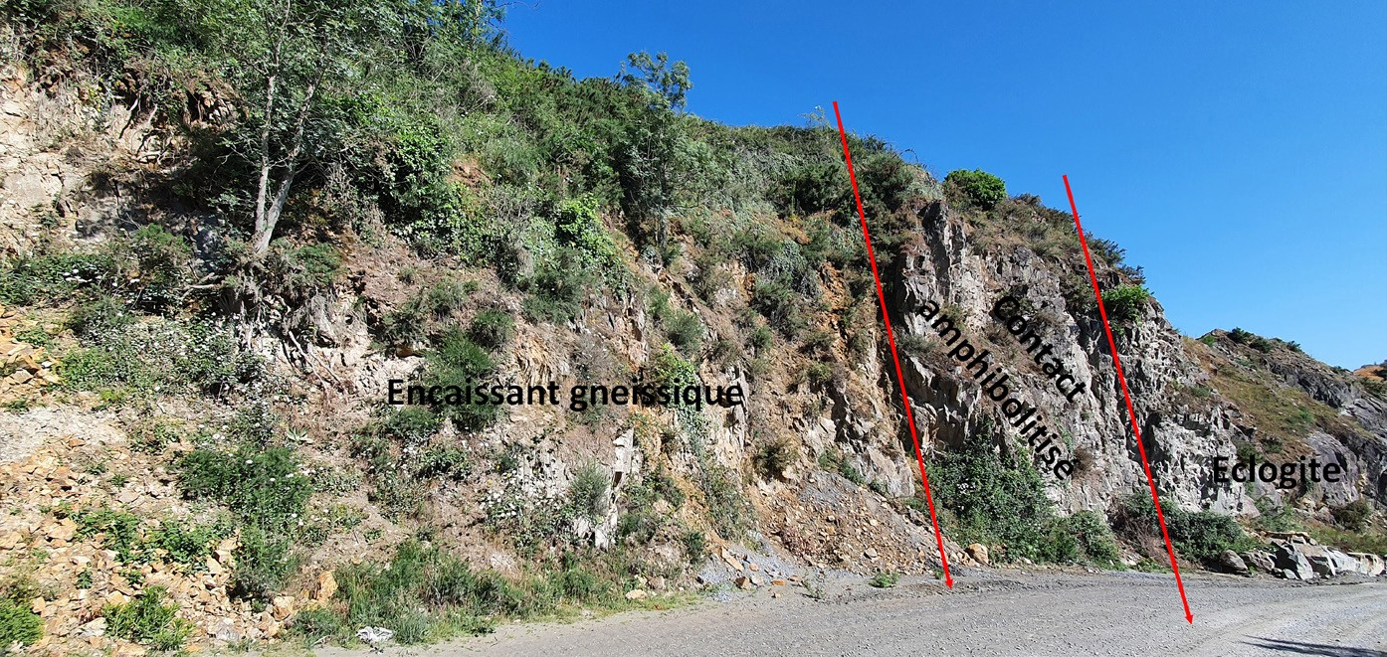
Contact entre encaissant gneissique à gauche (en beige) et éclogite plus sombre à droite
Dans les éclogites, on peut observer la présence l'un liseré noir d'amphiboles. En remontant vers la surface (baisse de pression) le grenat et l'omphacite réagissent pour donner l'amphibole. Cette réaction de rétromorphose consomme préférentielle- ment le grenat et donc il reste encore de l’omphacite.

8 apbg Biologie Géologie n° 3-2021

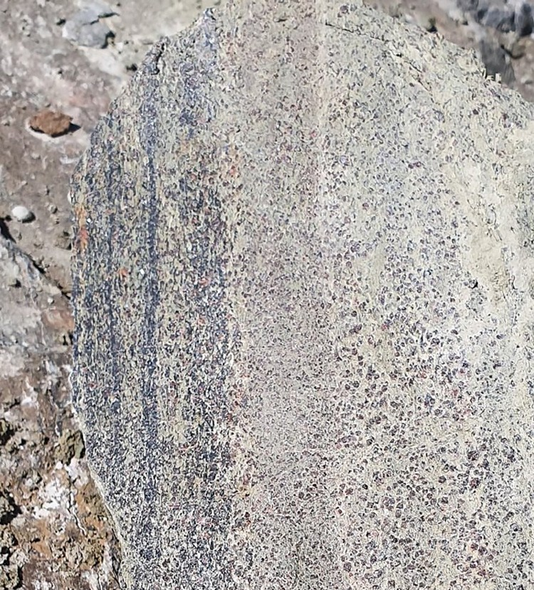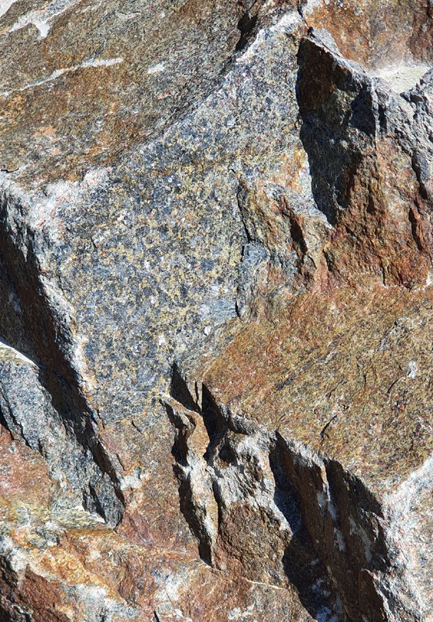
Blocs avec des "lignes rubannées" ou plan d'amphiboles (bleu sombre) dans les plans de fractures
dans les éclogites

Les deux minéraux caractéristiques d'une éclogite
- L'omphacite
Le nom d’omphacite (avec ph) vient du grec omphakes « raisin vert » en raison de sa couleur. Werner en 1812 a donné ce nom au minéral. L’omphacite est un miné- ral stable à 15 kbar soit à près de 50 km de profondeur. Il s'agit d'un clinopyroxène qui est une solution solide de diopside + jadéite (en quantité molaire on a 70% de diopside et 30% de jadéite et d'autres comme l'aegirine…). Comme tout pyroxène, il y 2 cations : la moitié des cations Na⁺ et Mg²⁺ sont sur le silicium. Cela forme des té- traèdres silicatés, le silicium étant au centre de 4 oxygènes. Dans les pyroxènes (dans les amphiboles aussi), cet agencement de silicium et oxygènes forme des chaînes. En dehors de ces chaînes, il y a 2 sites différents : un site contient le calcium et le sodium (ont des rayons un peu similaires) et un autre contient le magnésium et l’alu- minium. Dans les minéraux, le remplacement d'un atome par un autre peut se faire dans presque toutes les proportions : le calcium peut être remplacé par le sodium et le magnésium par l'aluminium, donc en réalité, un minéral comme l'omphacite peut avoir des compositions variables entre ces 2 extrêmes.
La jadéite (et l’omphacite) n’est pas stable à basse pression. S'il y a un apport de SiO2 (où le SiO2 est sous forme de quartz dans la même roche), on transforme l'omphacite en diopside. Le diopside qui était dans la solution solide d'omphacite et à basse pression va apparaître sous forme de cristal presque pur. Avec cela, il y un réarengement des atomes en faisant deux cristaux différents : le diopside et l’albite donc du plagioclase.

apbg Biologie Géologie n°3-2021 9

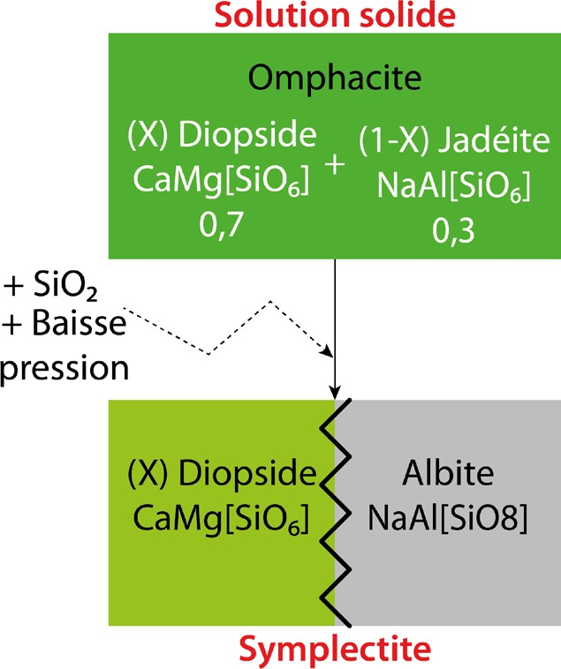  Schéma simplifié de la rétromorphose de l'om- phacite | Une omphacite en présence de SiO2 disponible (et la croûte continentale est une "boule" de silicium), et subissent une diminution de la pression va don- ner 2 minéraux distincts : le diopside et l’albite constituant le liseré vert clair au- tour de chaque cristal d’omphacite. Ces 2 minéraux ensemble forment ce que l’on appelle une symplectite (formation de deux minéraux distinct à partir d'une solution solide). Donc lors de l'exhuma- tion, la baisse de pression entraîne la formation de ce liseré vert mat qui est la symplectite de diopside et albite. C’est bien une symplectite, les 2 minéraux sont bien emboîtés, imbriqués l'un dans l'autre. Le cœur de l’omphacite va résis-  ter lui plus longtemps.
Dans les chaînes silicatées, Si est au centre d’un tétraèdre à 4 oxygènes. La ja- déite NaAl[Si2O6] et l’albite NaAl[Si3O8] ont la même composition chimique au sili- cium près apporté mais ils diffèrent par la position des atomes d'aluminium. Celui-ci est hors des tétraèdres dans la jadéite alors que dans l’albite (comme dans tous les feldspaths) l'aluminium est dans le tétraèdre. Dans les tétraèdres, on a 8 siliciums et 2 aluminiums : un tétraèdre sur 4 contient de l’aluminium.
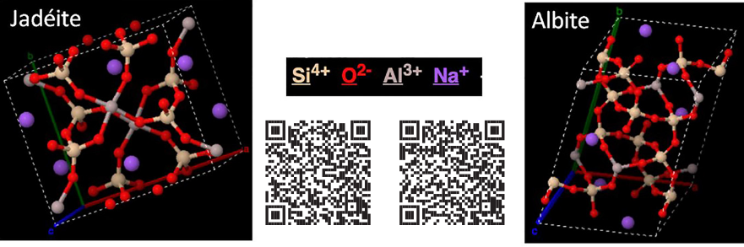
Représentation 3D des deux minéraux de jadéite et de l'Albite
Or, le rayon ionique de l’aluminium est plus important que celui du silicium ; il prend plus de place dans le tétraèdre et écarte les atomes d'oxygènes qui sont autour. Silicium on fait rentrer de l'aluminium dans un tétraèdre, on augmente le volume, donc la densité est moindre et cela est stable à plus basse pression.
- Les feldspaths sont stables à basse pression parce qu’ils contiennent de l’alumi- nium dans les tétraèdres (l’aluminium prend du volume, dilate les tétraèdres et au final diminue la densité).
- Pour la jadéite, comme tous les minéraux de haute pression, l’aluminium a dé- ménagé hors des tétraèdres, il ne peut plus rentrer dans les tétraèdres, la cavité entre les atomes d'oxygène des tétraèdres est trop faible pour y loger un atome d'aluminium mais seulement un silicium.
10 apbg Biologie Géologie n° 3-2021

- Former une éclogite signifie donc, à l’échelle atomique, chasser l’aluminium
hors des tétraèdres.
- Déstabiliser une éclogite, signifie en revanche de réintégrer l’aluminium à l’in- térieur des tétraèdres avec l’apparition des feldspaths (pas de feldspath dans une éclogite).
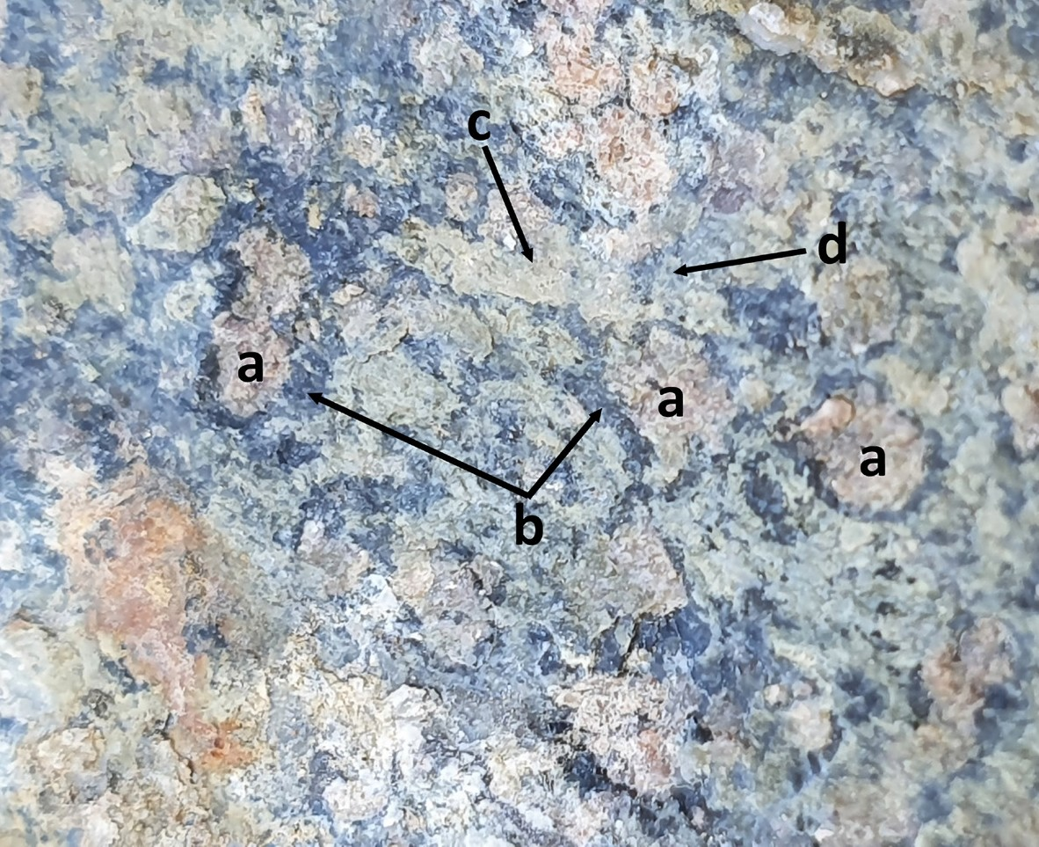
Faciès à gros grenats (a) avec presque aucune omphacite (d) préservée. Symplectite diopside/albite
(c). Auréole d'amphibole autour des grenats (b).
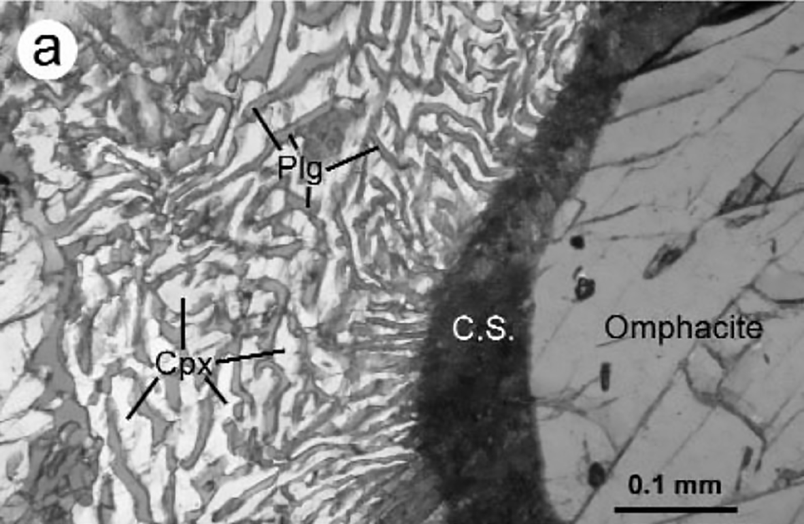
Omphacite rétromorphosée en symplectite à clinopyroxène pauvre en jadéite (Cpx) et plagioclase (Plg) ; C.S. = symplectite cryptocristalline (assemblage de cristaux micrométriques) à Cpx+Plg. D'après Gaston Godard, Géologie de la France, n° 1-2, 2001

apbg Biologie Géologie n°3-2021 11

- Le grenat, raconteur d'histoire...

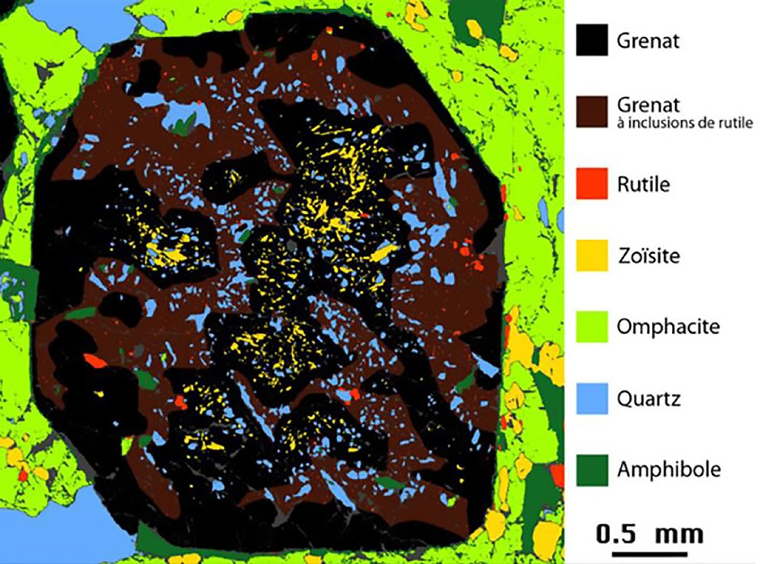 | Photo d, planche cou- leur : Un grenat d’une éclogite de la carrière de la Gerbaudière.  Ses dimensions : 2 - 3 mm. au MEB : une car- tographie des éléments chimiques. Chaque cou- leur correspond à un minéral à une échelle micrométrique. A l’inté- rieur d’un grenat, il y a plein d’inclusions. D'après Gaston Godard, Géologie de la France, n° 1-2, 2001
Observation 1 : on peut voir des zones à zoïsite sans rutile et des zones à rutiles sans zoïsite. Les zones où y a de la zoïsite il y a plus de zoïsite au cœur des zones qu’à la périphérie.
Interprétation : la zoïsite vient souligner les anciens sites de plagioclases pré- éclogitiques du protolithe. La zoïsite est calcique et très proche en composition du pôle anorthite des plagioclases. Ces anciennes zones à zoïsite qui ne font même pas 1 mm de taille, qui sont très régulières correspondent aux anciens plagioclases du protolithe micro-gabbroïque et cela signifie que ce gabbro était zoné (plus calcique au cœur qu’à la périphérie : c'est banal car tous les plagioclases sont zonés) et les parties contenant des aiguilles de rutiles sont développées à partir d'un minéral riche en titane. Comme le titane ne peut pas être recyclé que dans le grenat, il y a précipi- tation sous forme de rutile.
Observation 2 : il y a également présence aussi de quelques inclusions d’amphi- bole. L’idée c’est que cela correspondait à la partie ferromagnésienne peut être py- roxénique ou altérée en amphibole du micro-gabbro originel qui souvent contient un peu de titane. Quand il y a eu transformation en grenat, il reste un reliquat de titane, c’est l’histoire des bilans chimiques.
Observation 3 : au cœur, il y a donc du vert foncé (amphiboles) et vers la péri- phérie, il y a de l’omphacite : le grenat a cru au départ aux dépends de l’amphibole et à la fin, c’était déjà la paragenèse vers sa périphérie, déjà on avait l’omphacite.
Ici un grenat vous raconte l’histoire pré-éclogitique prograde (haute pression) avec la trace de la seule roche originelle qu’on pourrait appeler microgabbro, c’est la forme des anciens pyroxènes. Il ne reste plus un seul minéral du gabbro originel si ce n’est quelques zircons très dispersés dans la roche.

12 apbg Biologie Géologie n° 3-2021

Les éclogites magnésiennes de la Compointerie / Piltière
Les roches gabbroïques ont tendance à cristalliser par différenciation magma- tique. Avec un magma gabbroïque on a d’abord des cumulats éventuellement ul- tramafiques péridotitiques, puis on trouve des roches magnésiennes, riches en ma- gnésium plus qu’en fer, assez alumineuses, qui ont des compositions de cumulats à plagioclases : le plagioclase commence à sédimenter, à s’extraire du magma et quand on éclogitise cela, on obtient des éclogites très magnésiennes avec une ano- malie positive en europium, une grande richesse en chrome et nickel.
Dès qu’on a des éclogites magnésiennes correspondant aux premiers gabbros les moins différenciés (nommés troctolitiques), cela donne dès lors que c’est magnésien, des couleurs très claires : des omphacites vertes très claires, des grenats roses plutôt que rouges. Là, on est au stade minimum de la différenciation magmatique.
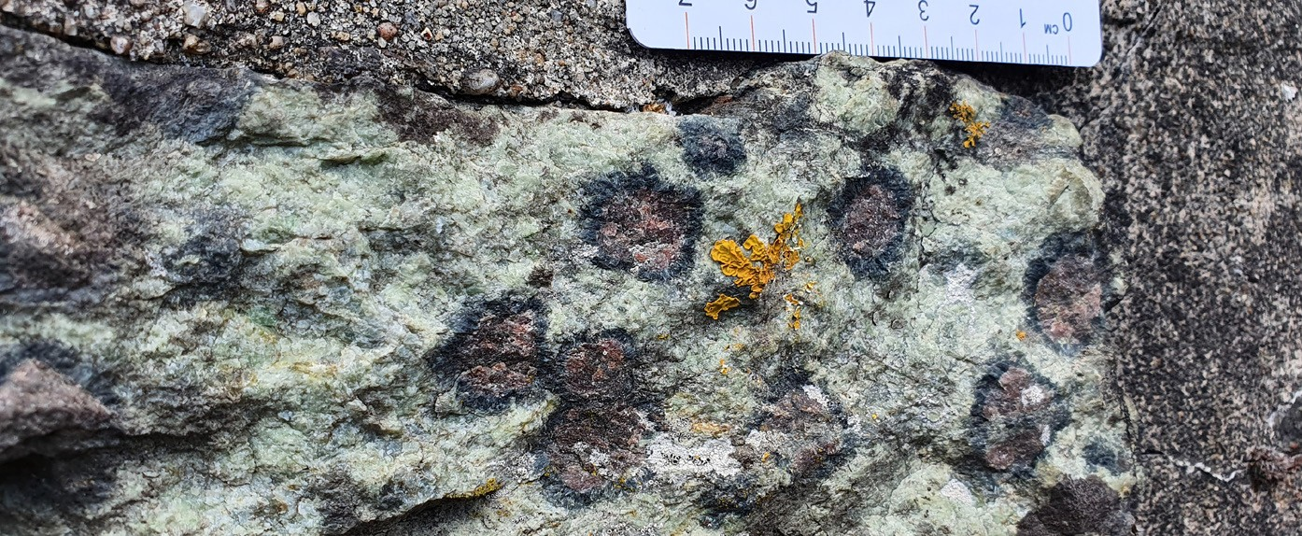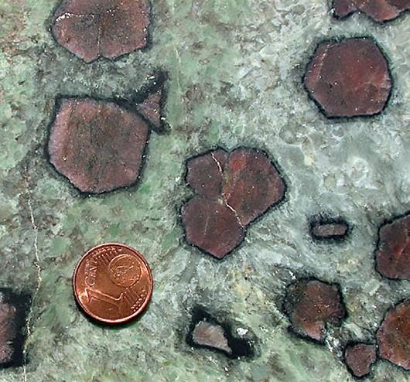
Eclogite magnésienne : Grenat auréolé avec omphacite et disthène. L’omphacite magnésienne est
très claire et le grenat est assez magnésien (plus pyrope qu’almandin)
Les éclogites de St Denis-la-Chevasse sont les mêmes que celles de la Compoin- terie, des éclogites magnésiennes à disthène avec des grenats centimétriques.

Les éclogites ferro - titanées et plagiogranites de la Chabotterie
Dans cette lentille d’éclogite il y a beaucoup d'éclogites ferro-titanées, Les murs du restaurant de la Chabotterie sont construits avec ces éclogites contenant des gre- nats et une omphacite très verte, très foncée et des rutiles. Ce sont des éclogites ferro-titanées.
Ce sont les roches les plus riches en rutiles. Quand le rutile devient assez gros, il n’est plus rouge vermillon (comme quand il est tout petit), il devient plutôt brun. Il a un éclat assez fort. Il y a aussi présence de pistachite, une épidote, dont la couleur est très significative. Elle occupe une petite veinule qui occupe d’anciennes fractures.
Cette roche reflète le terme ultime de la différenciation magmatique ; il y a encore peut être un terme plus ultime qui est souvent très micacé, des métaplagiogranites, qui forme des rubanements plus clairs dans l’éclogite.

apbg Biologie Géologie n°3-2021 13

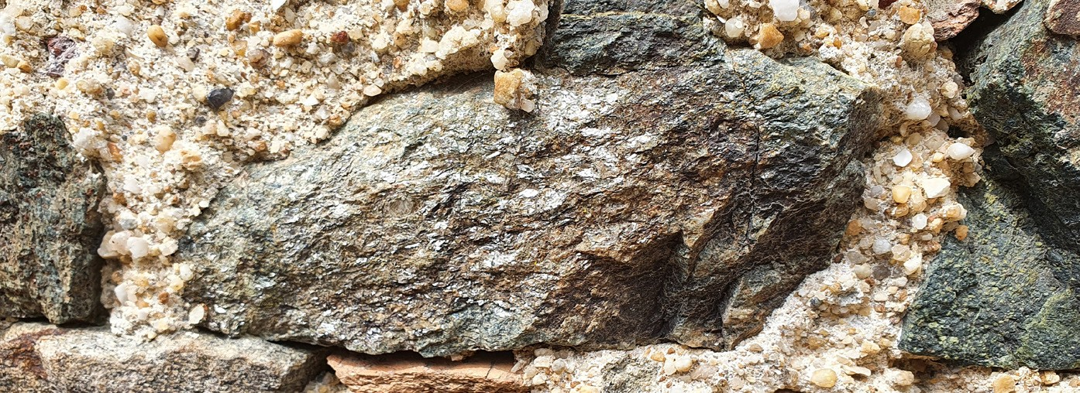
Éclogite ferro-titanée dans les murs de la Chabotterie
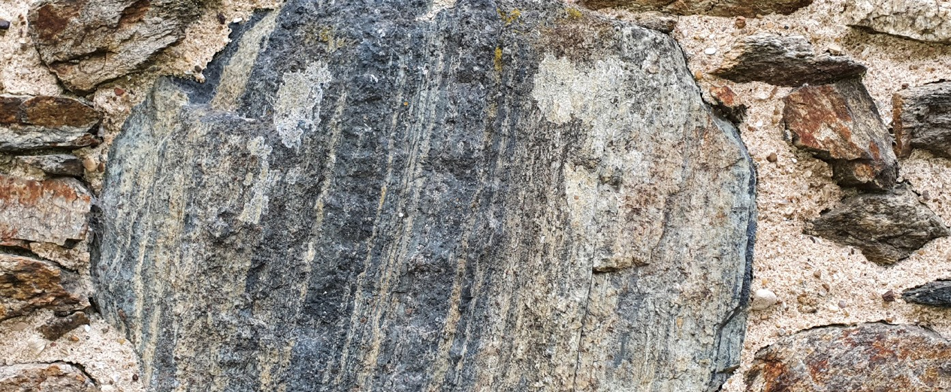
Méta-plagiogranite rubané dans les murs de la Chabotterie

Les birbirites de Saint-Colomban à l'Aujardière
Dans le paysage, on observe une lentille étirée qui a bien résisté à l'érosion. Ce sont des roches rougeâtres, un peu caverneuse avec parfois des petits "ocelles", ce que l’on appelle la structure en peau de serpent.
Ce sont des roches calcidonieuses : 90% de calcédoine et quartz (roche siliceuse) avec plein de trous. En lame mince, on trouve des minéraux inhabituels pour des roches siliceuses : de l'amiante, de l’entophilite, de l’asbesth (amiante), de la fuch- site et du grenat pyrope. Ce sont des birbirites (nom venant de la rivière Birbir en Éthiopie).
En réalité, il s'agit certainement de serpentinites altérées en surface en climat tropical. La serpentine se décompose, sous l’effet de l’altération météoritique, en silice (donnant la calcédoine) et en hydroxydes de magnésium solubles (entraînant la formation des "trous").
Le fait que ces roches soient silicifiées et birbiritisées, a fait perdre toute la mémoire de la roche antérieure. Cependant, le fait qu’il y ait eu des serpentines implique qu’il y avait eu des péridotites serpentinisées, métamorphisées.
De plus, souvent les birbirites accompagnent les éclogites (à la Compointerie on en trouve) formant des lentilles mixtes de birbirites et d’éclogites mais avec beau- coup plus d’éclogites que de birbirites. Ces arguments permettent résolument de croire que le protolithe étaient des lentilles de gabbros et de serpentinites. Tout ça, a été défiguré dans l’altération éocène.
14 apbg Biologie Géologie n° 3-2021

Voici l'histoire que racontent ces birbirites :
- des péridotites ont subi un métamorphisme de haute pression (vingtaine de kbar) donnant une péridotite à grenats pyropes (remarque : les péridotites à grenats sont aux péridotites ou aux serpentinites ce que les éclogites sont aux gabbros c’est-à-dire c’est la forme de péridotite à haute pression) ;
- la présence de fuchsite implique qu’il y ait eu du chrome dans la roche initiale. Même probablement de la mariposite, c'est à dire de la phengite chromifère donc ça a subi peut-être encore la haute pression ;
- suite à l'exhumation de ces péridotites serpentinisées métamorphisées à haute pression, il y a au altération à l'Éocène et formation de la calcédoine et d'hy- droxydes de magnésium solubles.
Cependant, il n’est pas exclu non plus que les birbirites soient d’anciens cumu- lats de l’ancienne chambre magmatique.
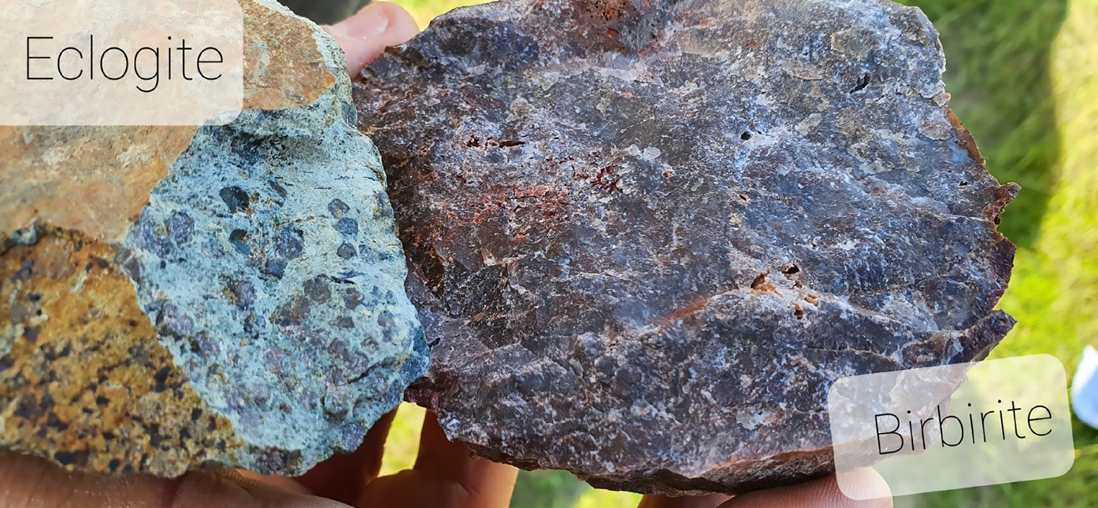
Birbirite et éclogite magnésienne échantillonnées dans les vignes à la Compointerie
Un peu d'étymologie...
Serpentinite est le nom donné à cette roche en 1564 par Agricola car la pseudo- morphose des grains d’olivine de péridotites par de la serpentine forme comme des petites ocelles, des petites écailles de serpent.

L'encaissant gneissique de l'Unité des Essarts, témoin d'une histoire riche et complexe !
Nous sommes dans l’unité des Essarts (horst des Essarts) constituée de grosses lentilles d’éclogites plus ou moins rétromorphosées en amphibolites dans des gneiss.
En bordure de cette unité des Essarts se trouve le fossé d’effondrement de Chan- tonnay rempli de jurassique (estimé à plus de 300 m d’effondrement). Il s’agit d’un graben complet car l’autre faille normale se trouve en bordure des massifs grani- tiques vendéens à l’ouest. L’ensemble correspond au cisaillement armoricain et est complètement décalé.

apbg Biologie Géologie n°3-2021 15

Les murs de Grezay racontent une histoire…
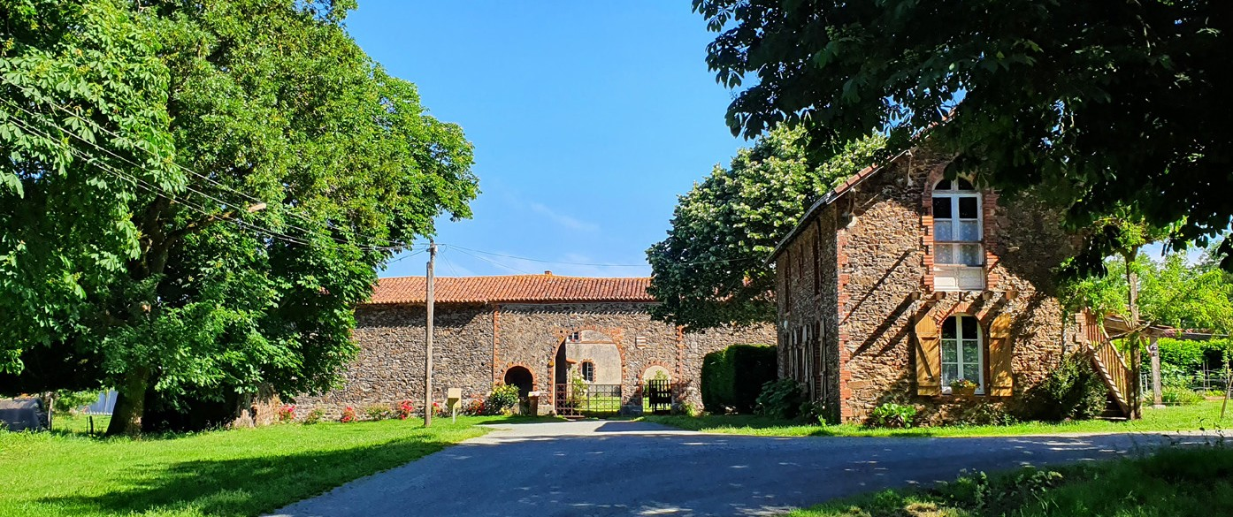
Les roches de ce mur ont été prélevés dans la carrière à l’entrée du domaine de Grezay entre 1830 et 1850. Tous les faciès du mur sauf un seul se retrouvent dans cette carrière. L’échantillonnage est assez complet dans le mur.
Le manoir de Grezay
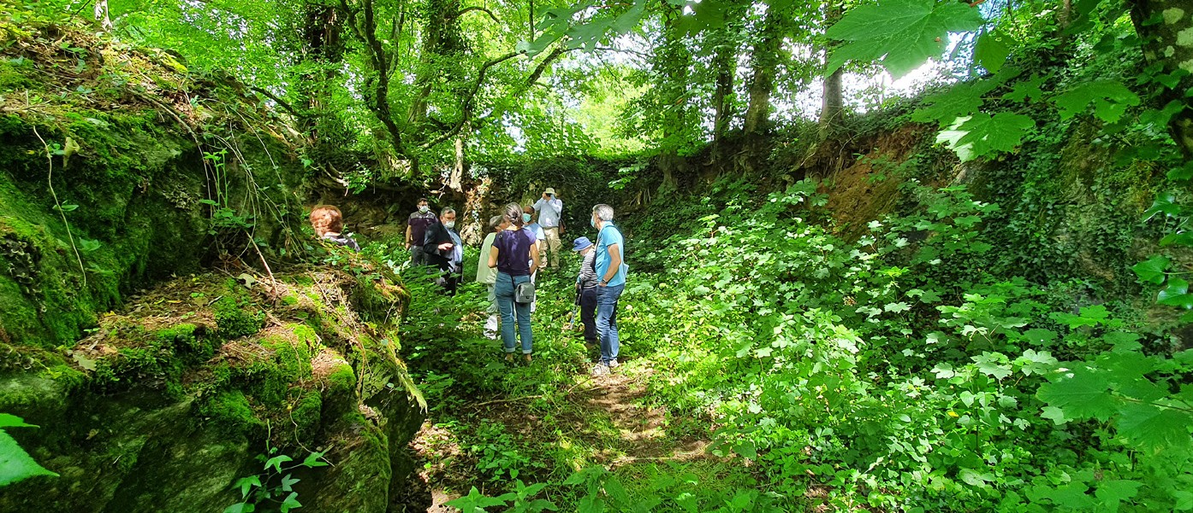
La carrière abandonnée à l'entrée du domaine
On y retrouve :
- un faciès de vieilles cordiérites donc des paragneiss ;
- une migmatite comme à la Ruffelière ;
- un granite qui commence à être déformé parfois et donnant un orthogneiss
(Macle de Carlsbad qui se déforme).
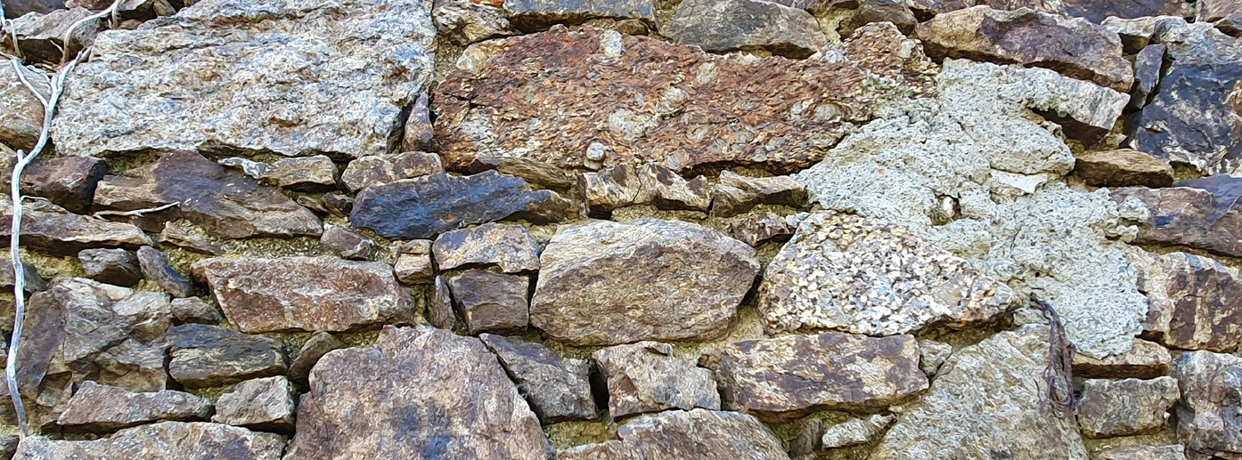

La géodiversité du mur de manoir

16

apbg Biologie Géologie n° 3-2021

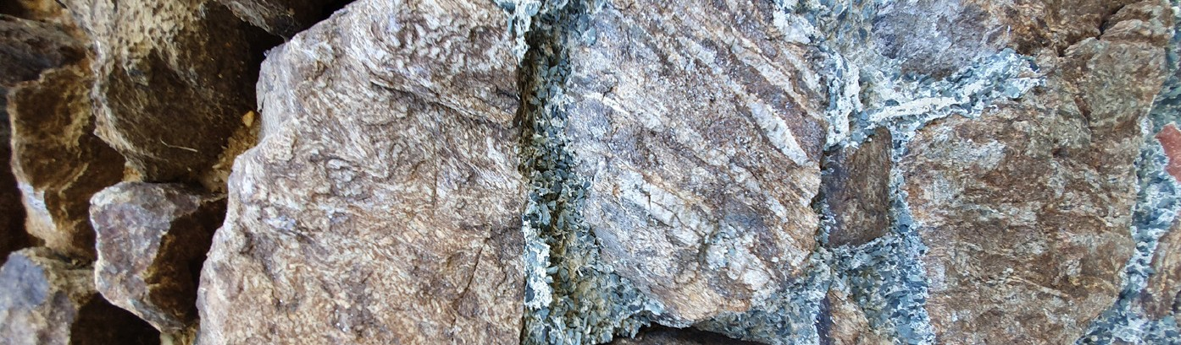
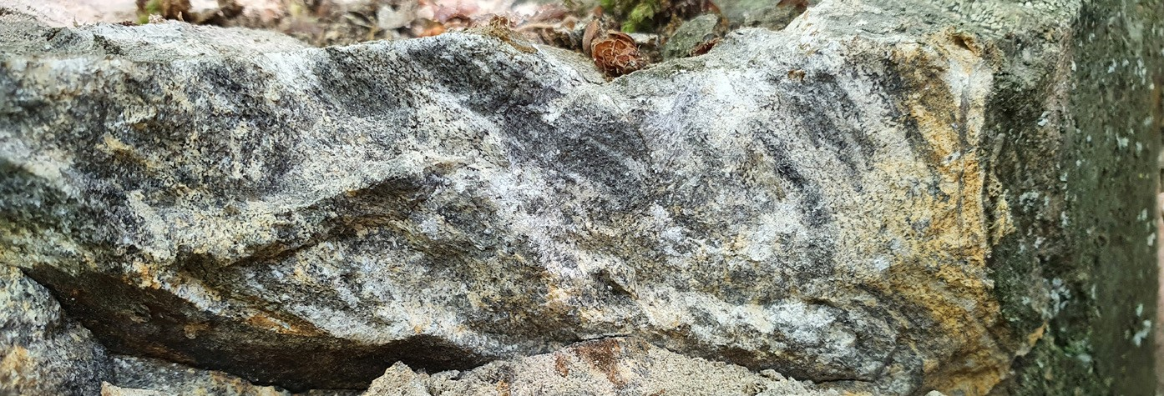
Les paragneiss migmatitiques
Les paragneiss à pseudomorphose de cordiérite (tâches noirâtres)
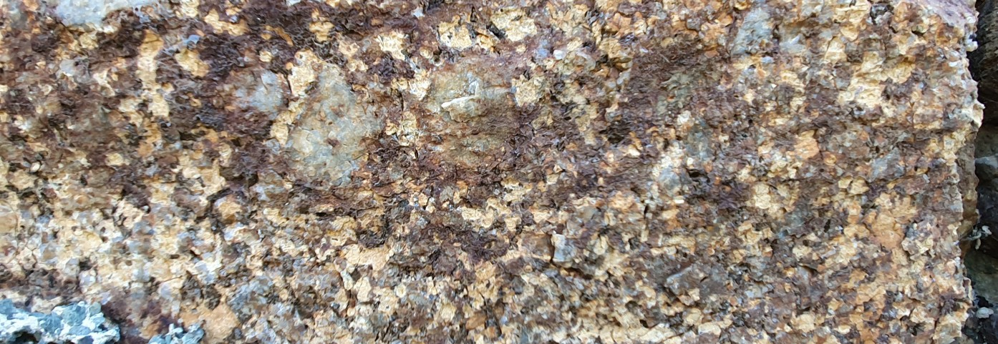
Des orthogneiss très peu déformés
Trouver ces roches est tout à fait exceptionnel car le plus souvent ces roches sont extrêmement déformées et ne permettent plus les observations. On estime à environ 2% de l’ensemble des gneiss de la région ceux qui conservent encore des reliques presque intactes non déformées (soit une petite dizaine de sites). Il s’agit de presque tous les ingrédients d’une croûte continentale. Par rapport aux éclogites, ces roches posent problème. En effet, il s'agit d'un matériel différent de nature continentale.
A Grezay, on retrouve à la fois des roches ayant gardé des traces d’un métamor- phisme de haute température / basse pression (cordiérite) avec d’autres ayant eu un métamorphisme de haute pression / basse température (éclogites). Il y a également des roches totalement d’origine continentale et d’autre d’origine océanique.
Quels sont les arguments minéralogiques permettant de retracer la parcours, l’histoire de ces roches ?
Tout d'abord il y a des paragneiss à pseudomorphoses de cordiérite plus ou moins déformés. La cordiérite est un minéral de haute température et basse pression. Elle ne peut pas survivre à des pressions de plus de 7 kba.

apbg Biologie Géologie n°3-2021 17

Quelques réactions métamorphiques pour comprendre le parcours de ces roches
Parmi les 15 réactions métamorphiques identifiées dans ces roches, en voici
quelques-unes permettant de retracer leur parcours.
- Réaction 1 (de haute pression )
À la place de la cordiérite, on observe des cristaux (10 µm) clairs de grenats avec entre eux, des prismes dans un matrice foncée. Il s’agit de disthènes (ces minéraux "respirent" la haute pression) dans une matrice de quartz.
Il s’agit d’une réaction de haute pression bien connue : en augmentant la pres- sion, la cordiérite donne, grenat + quartz + disthène et quelques micas. Donc à la place de la cordiérite, on a des grenats, du quartz et du disthène. Ce sont des fan- tômes de cordiérite ou pseudomorphoses.
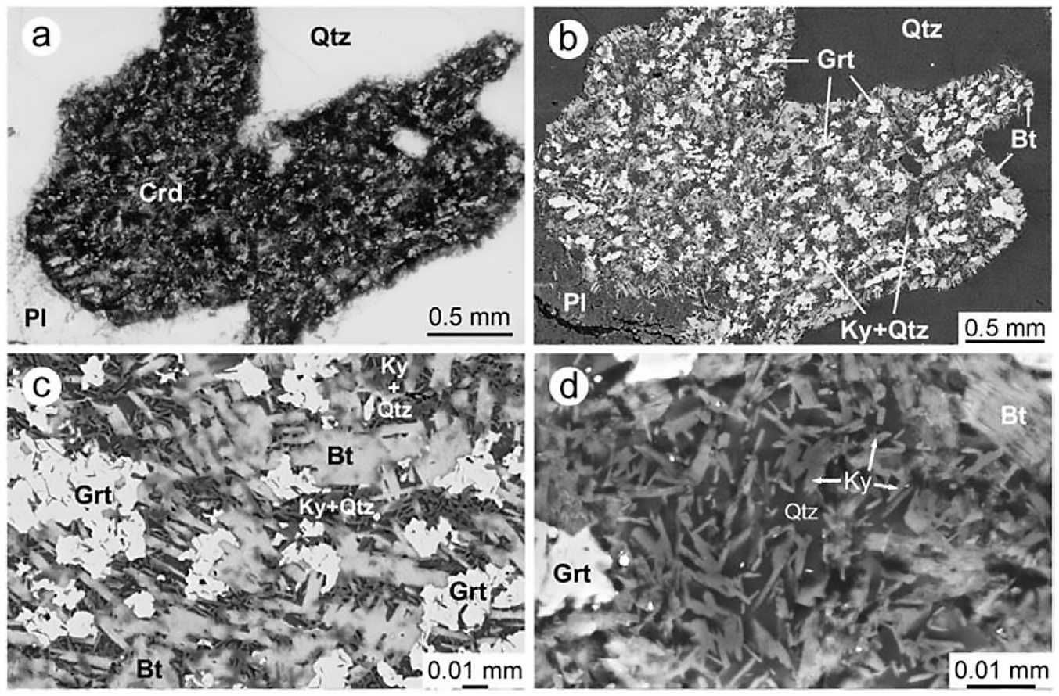
Pseudomorphe après cordiérite. (a) Images de lumière polarisée dans le plan et (b, c, d) d'électrons rétrodiffusés (ESB). Le pseudomorphe de cordiérite (Crd) est constitué de grenats (Grt) + quartz (Qtz)
+ disthène (Ky) + des batonnets de micas (principalement biotite, Bt). D'après Gaston Godard, Eur.
J. Mineral. 2010
- Réaction 2 (de haute pression)
Dans les migmatites, autour des biotites, on peut observer des couronnes de gre- nats faisant un liseré marron.
Au contact entre la biotite (minéral de haute température basse pression) et un ancien plagioclase, se forme une petite couronne réactionnelle, autour des biotites, brunâtre de grenats et de phengites (un mica blanc typique de la haute pression). Il peut également y avoir des rutiles car la biotite contient un peu de titane. En aug- mentant la pression lors de la disparition de la biotite, il faut alors recycler ce titane, ni la phengite ni le grenat n’intègrent le titane, c’est pourquoi des rutiles se forment.
Les produits de la réaction sont plus denses que les réactants. Dès lors que la bio- tite n’est plus au contact des plagioclases mais d’un quartz, la réaction ne se fait plus.

18 apbg Biologie Géologie n° 3-2021

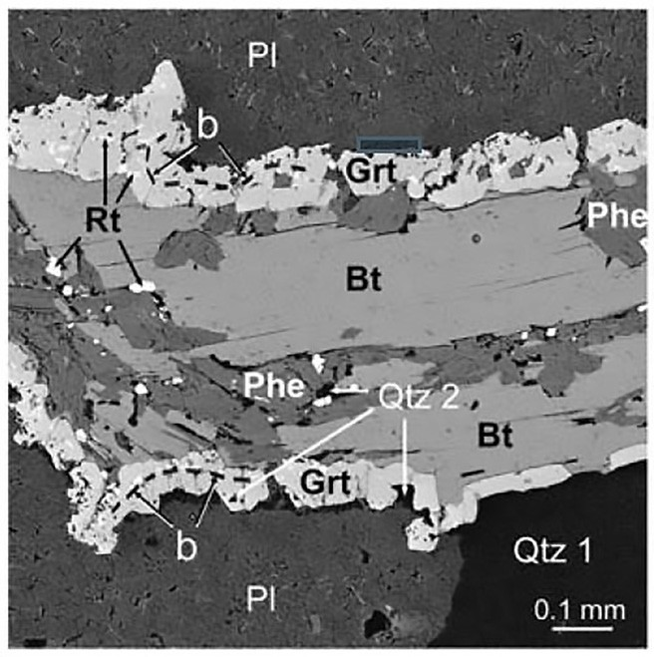 | Couronne réactionnelle entre biotite (Bt) et pla- gioclase (Pl). Réaction donnant du grenat (Grt), de la phengite (Phe) et parfois du rutile (Rt). La ligne b coïncide vraisemblablement avec l’an- cienne limite entre la biotite et le plagioclase.  D'après Gaston Godard, Eur. J. Mineral.2010  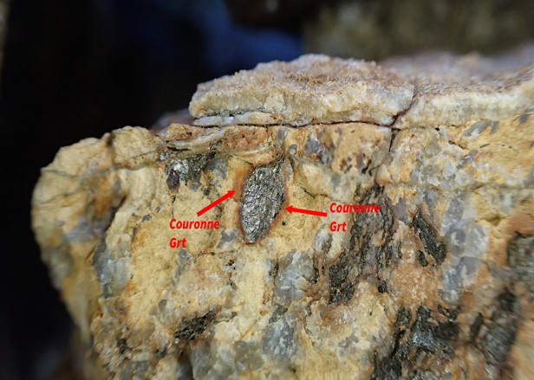

- Réaction 3 (de haute pression et haute température)
L’ilménite est un minéral titanifère de haute température qui réagit aussi avec le plagioclase pour donner une double couronne de rutiles + grenats. Là aussi les réactants indiquent la haute température et les produits la haute pression. L'ilménite est typique de la haute température et le rutile ainsi que le grenat sont typiques de la haute pression. Il subsiste de l’ilménite car si elle est isolée dans du quartz, elle peut survivre à la haute pression.

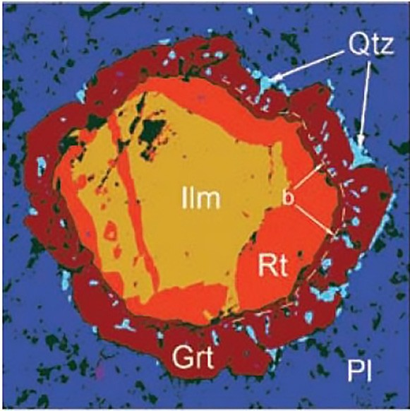 | Couronne réactionnelle entre l'ilménite (Ilm) et le plagioclase (Pl). (a) Image produite par analyse d'image de cartes d'éléments radiographiques. La ligne b est la limite entre une zone interne à rutile (Rt) et une zone externe à quartz (Qtz), interprétée comme l'interface originelle entre l'ilménite et le pla- gioclase.  D'après Gaston Godard, Eur. J. Mineral. 2010

- Réaction 4 (exhumation)
Quand une biotite est au contact d’un feldspath potassique, une double couronne apparaît : phengite + quartz du côté du feldspath et potassique et grenat + quartz côté de la biotite.
L’orthose est riche en potassium et la phengite l’est aussi. En revanche, la biotite est riche en fer et magnésium et le grenat l’est aussi. Il y a comme une zonation des minéraux pour économiser les déplacements d’atomes.
Le mélange (ou symplectite) de phengite + quartz pénètre l’orthose en s’immis- çant selon des bandes parallèles le long de certains plans (des lamelles perthitiques d'albite). Ces lamelles perthitiques se forment lors du refroidissement des orthoses. En refroidissant, pour une composition de feldspath intermédiaire entre albite et

apbg Biologie Géologie n°3-2021 19

orthose, il y a une restriction qui aboutit à la formation de deux minéraux différents dont la moyenne préserve la composition chimique intermédiaire originelle. Donc quand un feldspath alcalin magmatique se refroidi, il va donner deux feldspaths l’un majoritaire qui sera l’orthose et un autre minoritaire qui formera les zébrures (perthi- tiques) d’albite. La température atteinte du refroidissement est de l’ordre de 400°C lorsque le système s’est figé. Ce refroidissement est antérieur à la haute pression puisque la phengite et le quartz remplacent l’albite dans les lamelles perthitiques. Il y a donc eu un refroidissement jusqu’à 400°C environ avant qu’il y ait eu une augmentation de la pression. Il y a donc eu un refroidissement de 400°C avant de remonter en pression.
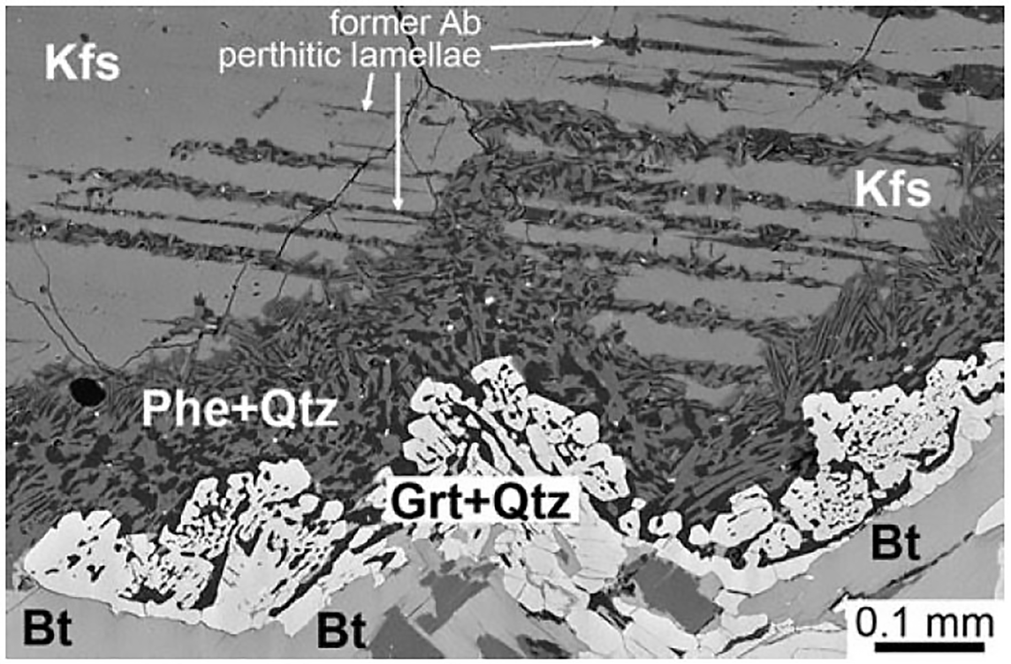
Double couronne réactionnelle entre K-feldspath (Kfs) et biotite (Bt). phengite (Phe), quartz (Qtz), Grenat (Grt) et lamelles perthitiques d’exolution d’albite (Ab). D'après Gaston Godard, Eur. J. Mineral. 2010
- Réaction 5 (de haute pression)
Dans les paragneiss, suite à une réaction avec les plagioclases autour des grenats,
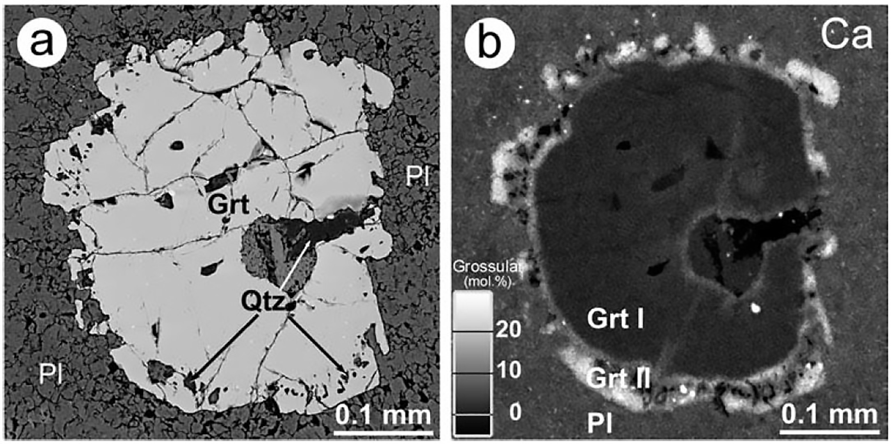
on voit apparaître des grenats tardifs secondaires typiques de la haute pression.
Surcroissance de grenat (Grt II) au contact du plagioclase (Pl). La carte calibrée de Ca montre la cou- ronne de grenats (Grt II) secondaires riches en inclusions de quartz formés sous une contrainte de haute pression autour d’un grenat antérieur (Grt I) formé plutôt à haute température. D'après Gaston Godard, Eur. J. Mineral. 2010
20 apbg Biologie Géologie n° 3-2021

- Réaction 6 (rétromorphose)
La biotite formée à haute température qui se transforme en phengite par un méta- morphisme de haute-pression en couronne s'est retransformée en biotite secondaire suite à la baisse de pression liée à la remontée.

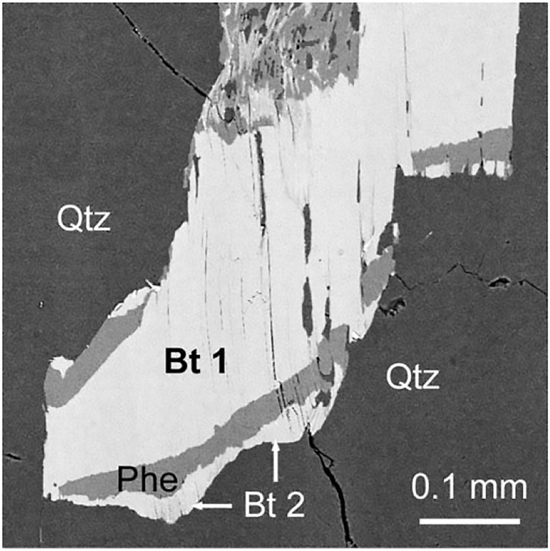 | Réapparition de la biotite lors de la dernière rétromorphose. Lors du métamorphisme prograde de haute pression, la biotite (Bt 1) est en par- tie remplacée par la phengite (Phe) ; lors de la remontée, la phengite (Phe) est à son tour remplacée par de la bio- tite secondaire (Bt 2). D'après Gaston Godard, Eur. J. Mineral. 2010

En bilan
Pour modéliser l’histoire des paragneiss migmatitiques contenant des pseudo- morphoses de cordiérites, on réalise des pseudosections de pression et température dans les leucosomes contenant des grenats primaires. Ainsi on peut retracer le par- cours de haute température atteignant presque 700°C et moins de 5 kbar (chemin allant de A à E).
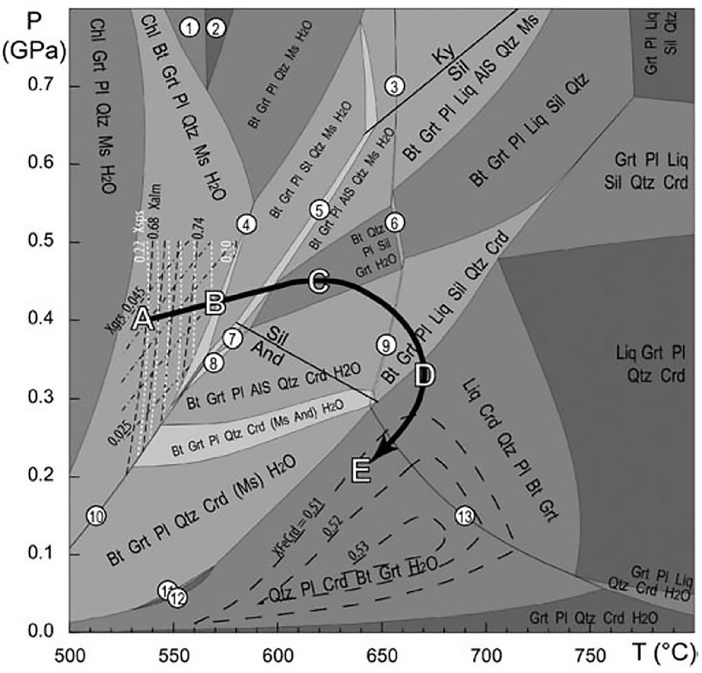
Pseudosection dans les leucosomes des paragneiss. D'après Gaston Godard, Eur. J. Mineral. 2010
L’analyse des lamelles perthitiques dans les feldspaths potassiques remplacés par la phengite et le quartz montrent qu’il y a eu d’abord un refroidissement puis après une augmentation de la pression (voir argumentation de la réaction 4).

apbg Biologie Géologie n°3-2021 21

Il y a un autre argument pour dire qu’il y a eu refroidissement avant enfoncement en profondeur. C’est la cordiérite qui nous la donne. Son analyse chimique globale ne correspond pas tout à fait à une cordiérite « normale ». En effet, normalement une cordiérite théorique n’a pas de potassium (uniquement Si, Al, Fe et Mg). En refroidissant une cordiérite on observe une couronne d’altération de pinites (qui est un mélange de muscovite et de chlorite). Ces pinites (en particularité la muscovite) sont légèrement enrichies en potassium. Ici, cette ancienne cordiérite donne plutôt une composition globale de pinite. Ce qui implique que cette cordiérite s’est refroi- die (490°C) et a été altérée avant son enfouissement en haute pression. Il faudrait d'avantage parler de pseudomorphoses de pinite que de cordiérite !
La pseudosection suivante correspond à l’analyse de la couronne réactionnelle entre l’ilménite et le plagioclase donnant rutile + grenat. On y voit une augmentation de pression à plus de 18 kbar et 650°C. Toutes les réactions de métamorphisme dé- montrent cette augmentation de pression. Cela correspond à l’histoire des éclogites.
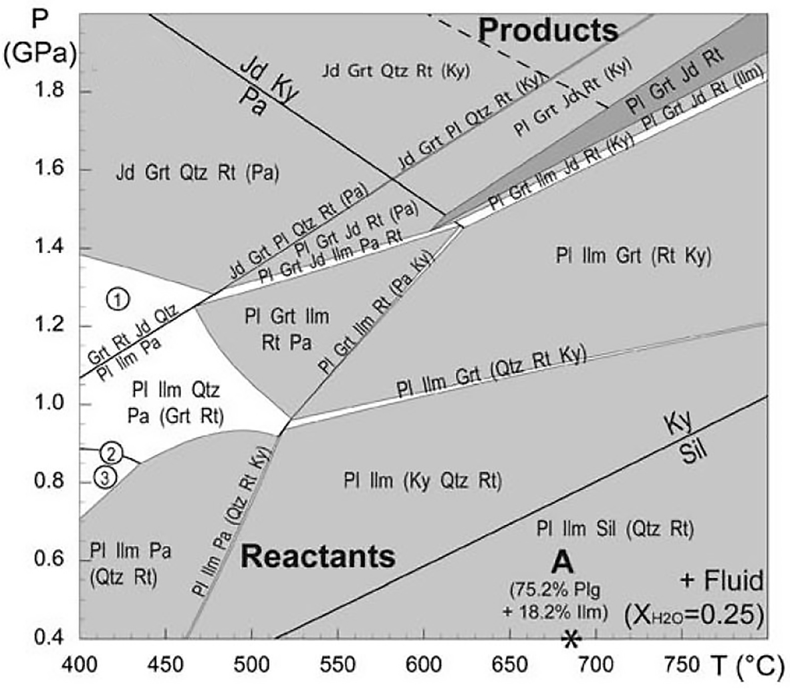
Pseudosections de la couronne réactionnelle : ilménite / plagioclase. D'après Gaston Godard, Eur. J. Mineral. 2010
Enfin, tout cela est remonté à la surface, avec des rétromorphoses comme le montre la réaction 6 au sein de la biotite. L’ensemble de ce parcours correspond bien à celui des éclogites.

Le contexte global
Ce paragneiss à pseudomorphoses de cordiérite raconte la succession de deux
cycles orogéniques :
- un premier cycle, de haute température / basse pression, correspondant à l’his- toire « banale » à la base d’une croûte continentale suivie d’une exhumation (peut-être pas totale).
22 apbg Biologie Géologie n° 3-2021

- puis un second cycle commun à l’encaissant gneissique et aux éclogites avec un enfouissement jusqu’à une vingtaine de kbar (soit 60 km de profondeur envi- ron) suite à une subduction et un retour en surface. Les 20 kbar sont admis car l’omphacite ne peut se former à moins de 15 kbar donc les hautes pressions sont verrouillées. Ce second cycle serait le moment où de la croûte continentale et la croûte océanique auraient été embarquées dans la même subduction. Encore une fois, il est très exceptionnel de retrouver ces reliques n’ayant pas subit beaucoup de déformations. Les couronnes sont toujours visibles, il a fallu chercher le gru- meau n’ayant pas subi la déformation.
Dans le complexe des Essarts, on touche l’océan et le continent subductés à l’Hercynien.

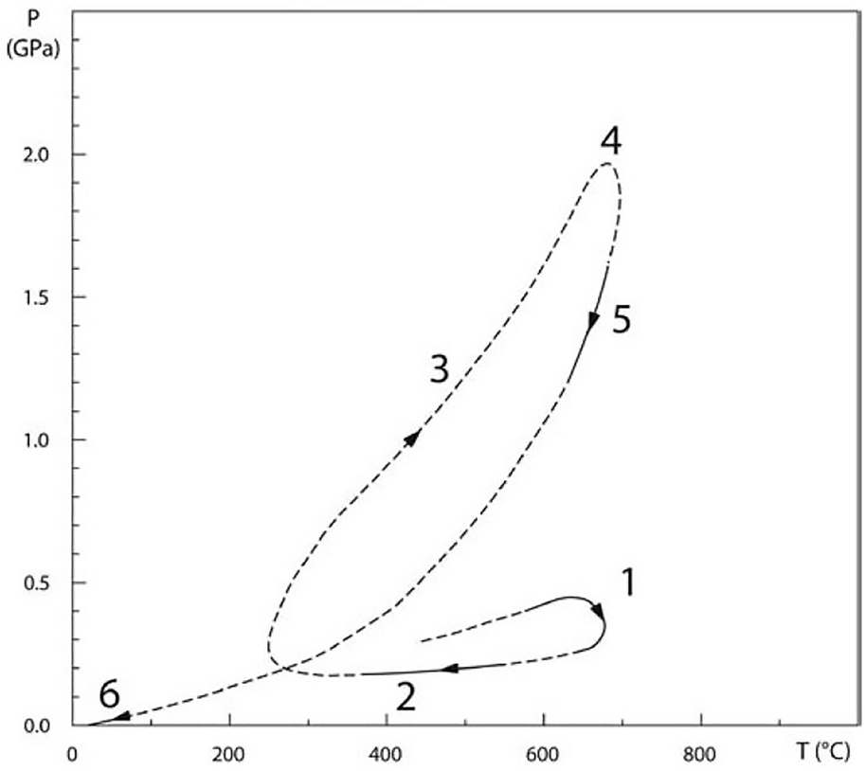 | Chemins P–T estimés pour les gneiss coronitiques. Les segments bien et mal contraints du chemin P-T sont représentés par des lignes pleines et en poin- tillés, respectivement. (1) migmatisation et formation de cordiérite; (2) altération de la cordiérite en pinite et exsolution perthitique dans les orthoses (voir réaction 4); (3) réactions coronitiques à haute pression (voir réac- tions 1 à 5) ; (4) pic de haute pression ; (5) régression (voir réaction 6) ; (6) une par- tie du gneiss et de l'éclogite a atteint la surface (cailloux de ces lithologies dans les conglomérats du Carboni- fère supérieur de la cein- ture houillère vendéenne). D'après Gaston Godard, Eur.  J. Mineral. 2010

La datation des événements
Trois tentatives de datations de la haute pression on été faites dans les roches de l’unité des Essarts. Des mesures d’uranium et de plomb sur les zircons d’éclogites on été menés.
Dans les paragneiss, l’analyse des monazites a été faite. Ce minéral est très inté- ressant car il y a des monazites qui réagissent au contact du plagioclase pour donner de l’apatite et une monazite secondaire riche en terres rares.
- Les premières monazites indiqueraient que ces paragneiss seraient Cambro-Or- dovicien et cela datera le premier cycle lié à la haute température.
- Les secondes monazites analysées donneraient un âge entre 350 - 380 Ma (dévo- nien) datant ainsi la haute pression et donc la subduction.
D'autres questions restent en suspens concernant l'origine de cette croûte conti- nentale : serait-elle un morceau de la plaque chevauchante subduite ensuite ou bien un morceau de la plaque subduite au même titre que la plaque océanique ?

apbg Biologie Géologie n°3-2021 23

La carte de situation des différents arrêts évoqués dans cet article

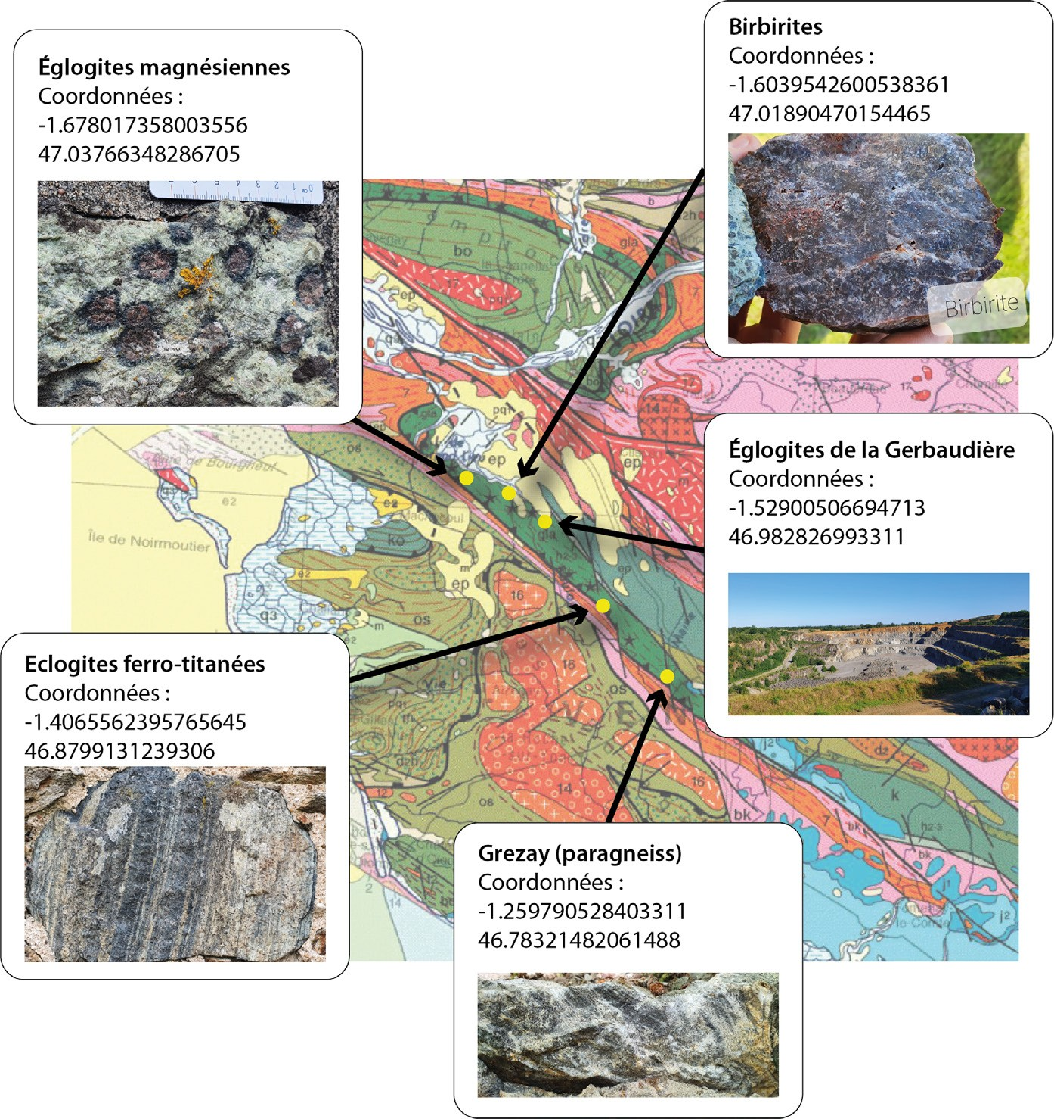

Références
- Gaston GODARD, The Les Essarts eclogite-bearing metamorphic Complex (Vendée,southern Armorican Massif, France): Pre-Variscan terrains in the Her- cynian belt ?, Géologie de la France, n° 1-2, 2001
- Gaston GODARD, Two orogenic cycles recorded in eclogite-facies gneiss from the southern Armorican Massif (France), Eur. J. Mineral, 2009
- Gaston GODARD, Les éclogites et les gneiss de l’unité de métamorphisme de haute pression des Essarts : guide de l'excursion, AVG, Bulletin 2011

24 apbg Biologie Géologie n° 3-2021

